Resolución del Pleno del Instituto de Transparencia, Acceso a la Información Pública y Protección de Datos Personales del Estado de México y Municipios, con domicilio en Metepec, Estado de México, de fecha treinta y uno de agosto de dos mil veintidós.

VISTO el expediente formado con motivo del Recurso de Revisión 03517/INFOEM/IP/RR/2022, promovido por una persona de manera anónima, a quien en lo sucesivo se le denominará EL RECURRENTE, en contra de la respuesta del Fiscalía General de Justicia del Estado de México, que en lo subsecuente se le denominará EL SUJETO OBLIGADO, se procede a dictar la presente resolución con base en lo siguiente:

ANTECEDENTES

I. De la Solicitud de Información
En fecha dieciocho de enero de dos mil veintidós, EL RECURRENTE presentó a través del Sistema de Acceso a la Información Mexiquense, que en lo subsecuente se le denominará el SAIMEX, ante EL SUJETO OBLIGADO, la solicitud de Acceso a la Información Pública, la cual fue registrado en EL SAIMEX y se le asignó el número de expediente 00039/FGJ/IP/2022, mediante el cual requirió, lo siguiente:

“EN SEGUIMIENTO A LA INFORMACIÓN PROPRCIONADA, SOLICITOTO ME REMITA EL CERTIFICADO ÚNICO POLICIAL EN VERSIÓN PÚBLICA, DEL C. VÍCTOR ALBERTO CORTES HERNANDEZ, ENCARGADO DEL DESPACHO DEL DEPARTAMENTO DE ADQUISCIONES TOMANDO EN CONSIDERACIÓN SU PUESTO AGENTE INVESTIGADOR (POLICIA),EN CASO DE NO TENERLO EXPLICAR EL PORQUE, ASIMISMO SE PETICIONA EXPONGA CUALES SON LOS FUNDAMENTOS PARA QUE UN SERVIDOR PÚBLICO ADMINISTRATIVO OSTENTE UNA PLAZA DE CARACTER OPERATIVO CUANDO EL NIVEL DE DELINCUENCIA QUE SE VIVE EN EL ESTADO DE MEXICO Y SE LA DEN A QUIEN REALICE FUNCIONES ADMINISTRTAIVIAS, NÚMERO DE PROCEDIMIENTOS QUE SE HAN INICIADO A SU SUPÉRIOR JERARQUICO POR PROPONER DICHA PLAZA EN DETRIMENTO DE LA SOCIEDAD, CUANDO LA FISCALÍA DE PROCURAR JUSTICIA, SE PETICIONA SE INFORME QUE PROCEDIMEINTSO D ERESPONSABILIADDA ADMINSITRATIVA SE HAN INICIADO POR PARTE DE LA CONTRALORÍA INTERNA DE ESA SECREATRIA, POR EL OTORGAMIENTO DE PLAZAS OPERATIVAS A UNA PERSONA QUE REALIZA FUNCIONES ADMINISTRATIVAS, EL HORARIO QUE TIENE EL CITADO SREVIDOR PÚBLICO, LOS BONOS DE LEY Y BONES EXTRAODINARIOS QUE S ELE OTORGAN POR DÍA DE LA FISCALIA, MONTO DE BONO POR SER POLCIIA DE INVETSIGADOR, ADICIONAR EXPRESION DOCUMENTAL, NÚMERO DE JUICIOS QUE HAN PROMOCIOD ENOCNTRA DE LA FSICALÍA DONDE LOS SERVDIORES PUBLCIOS REALIZAN FUNCIONES ADMINISTRATIVAS Y TEINE PLAZAS DE POLCIIAS O MINISTERIOS PÚBLCIS, SANCIONES QUE SE HAN IMPUESTO A QUIENES APRUEBAN SU DESIGNACIÓN Y NOMBRAMIENTO, NÚMERO DE DENUNCIAS QUE HAN RECIBIDO EN FISCALIA DE CORRUPCIÓN POR EL OTORGAMIENTO DE PLAZAS OPERATIVAS EN DETRIMENTO DE LA SOCIEDAD A QUIEN NO REALZIA DICHAS FUNCIONES DE PERFIL ESPECIALES, SE PETICIONA PERIODO VACACIONES, NÚMERO DE PERSONAS A SU CARGO, FUNCIONES ESPECIFICAS QUE REALIZA POR CARGO, NO SEÑALAR LAS ESTABLECIDAS EN MANUAL AL NO ESTRA ACTUALZIADAS IMPACTO EN EL ERARIO Y HORARIO DE LABORES, VEHÍCULO ASIGNADO, VALE O TARJETA DE GASOLINA, VIATICOS PAGADOS, COMIDAS SUBSIDIADAS, NÚMERO DE SECRETARIAS, PUESTO Y SALARIO , ASÍ COMO VERSIÓN PÚBLICA DE CURRICULUM.” (Sic)

MODALIDAD DE ENTREGA: Vía Sistema de Acceso a la Información Mexiquense (SAIMEX).

II. Turno de requerimiento del Sujeto Obligado
En cumplimiento al artículo 162 de la Ley de Transparencia y Acceso a la Información Pública del Estado de México y Municipios, el uno de febrero de dos mil veintidós, EL SUJETO OBLIGADO turnó mediante requerimiento, el contenido de la solicitud de información a los servidores públicos habilitados que consideró competentes, a efecto de que realizaran la búsqueda y localización de la información solicitada.

III. Prorroga
De las constancias que obran en el expediente electrónico del Sistema de Acceso a la Información Mexiquense, el nueve de febrero de dos mil veintidós, en atención a lo establecido en el artículo 163, de la Ley de Transparencia y Acceso a la Información Pública del Estado de México y Municipios, en los términos siguientes:

“…Con fundamento en el artículo 163 de la Ley de Transparencia y Acceso a la Información Pública del Estado de México y Municipios, se le hace de su conocimiento que el plazo de 15 días hábiles para atender su solicitud de información ha sido prorrogado por 7 días en virtud de las siguientes razones:

RESOLUCIÓN DE LA AMPLIACIÓN DE PLAZO PARA LA ENTREGA DE INFORMACIÓN DE LA SOLICITUD 00039/FGJ/IP/2022. El Comité de Transparencia de la Fiscalía General de Justicia del Estado de México, integrado por el Lic. Emmanuel Valdés Romero, suplente de la Titular de la Unidad de Transparencia de la Fiscalía General de Justicia del Estado de México; la Lic. Claudia Romero Landázuri, Titular del Órgano Interno de Control; y el Lic. Delfino Rodríguez Manzanares, Coordinador de Archivos; tuvieron a bien reunirse siendo las 13:00 horas del día 9 de febrero del año 2022, en la sala de juntas de la Oficialía Mayor de la Fiscalía antes citada, ubicada en Avenida José María Morelos y Pavón, número 1300 Oriente, Cuarto Piso, Colonia San Sebastián, C.P. 50090, Toluca de Lerdo, Estado de México. CONSIDERANDO I. El Comité de Transparencia de esta Fiscalía General de Justicia del Estado de México, es competente para conocer y resolver respecto de la solicitud y autorización de ampliación de plazo de entrega de información, con fundamento en el artículo 49, fracción II de la Ley de Transparencia y Acceso a la Información Pública del Estado de México y Municipios. La presente resolución, tiene sustento en lo dispuesto por el artículo 163, párrafo segundo de la Ley de Transparencia y Acceso a la Información Pública del Estado de México y Municipios, el cual señala lo siguiente: “Artículo 163. La Unidad de Transparencia deberá notificar la respuesta a la solicitud al interesado en el menor tiempo posible, que no podrá exceder de quince días hábiles, contados a partir del día siguiente a la presentación de aquélla. Excepcionalmente, el plazo referido en el párrafo anterior podrá ampliarse hasta por siete días hábiles más, siempre y cuando existan razones fundadas y motivadas, las cuales deberán ser aprobadas por el Comité de Transparencia, mediante la emisión de una resolución que deberá notificarse al solicitante, antes de su vencimiento. No podrán invocarse como causales de ampliación del plazo motivos que supongan negligencia o descuido del sujeto obligado en el desahogo de la solicitud.” II. Con fecha dieciocho de enero del año 2022, se recibió la solicitud de acceso a la información pública, a través del Sistema SAIMEX, la cual fue registrada bajo el folio número 00039/FGJ/IP/2022. III. Con fundamento en lo dispuesto en el artículo 163, párrafo segundo de la Ley de la materia, la solicitud de mérito fue turnada al Servidor Público Habilitado correspondiente, mismo que refiere que se está validando la información que obra en los archivos de la unidad administrativa, a efecto de que no sea errónea y en aras de privilegiar el principio de máxima publicidad, solicita una prórroga de siete días hábiles para la entrega de la información. Por lo antes expuesto, este Comité: RESUELVE PRIMERO. Aprobar la ampliación del plazo para la entrega de la información solicitada, por un periodo de siete días hábiles, los cuales correrán del 10 al 18 de febrero de 2022. SEGUNDO. Notifíquese al solicitante, la aprobación de la ampliación del plazo para dar contestación a su solitud de información. L. EN D. EMMANUEL VALDÉS ROMERO SUPLENTE DE LA TITULAR DE LA UNIDAD DE TRANSPARENCIA LIC. CLAUDIA ROMERO LANDÁZURI TITULAR DEL ÓRGANO INTERNO DE CONTROL LIC. DELFINO RODRÍGUEZ MANZANARES COORDINADOR DE ARCHIVOS…”

IV. Respuesta del Sujeto Obligado
En dieciocho de febrero de dos mil veintidós, EL SUJETO OBLIGADO dio respuesta a la solicitud de información en los siguientes términos:

“…En respuesta a la solicitud recibida, nos permitimos hacer de su conocimiento que con fundamento en el artículo 53, Fracciones: II, V y VI de la Ley de Transparencia y Acceso a la Información Pública del Estado de México y Municipios, le contestamos que:
SE ANEXA RESPUESTA...” (Sic)

Así mismo, EL SUJETO OBLIGADO adjuntó a la respuesta el archivo electrónico denominado “39_2022_02_18_16_59_32_375.pdf”, de cuyo contenido medular realizan da atención a los rubros de la solicitud de información.

V. Del Recurso de Revisión
Inconforme por la respuesta proporcionada por el SUJETO OBLIGADO, el siete de marzo de dos mil veintidós, se interpuso el Recurso de Revisión materia del presente estudio, el cual fue registrado en EL SAIMEX y se le asignó el número de expediente anotado al rubro, en el que señaló el particular, lo siguiente:
- Acto impugnado:

“INFORMACIÓN INCOMPLETA NO SEÑALA PERIODO VACIONAL DEL SERVIDOR PÚBLICA , ANTE LA FALTA DE CONOCIMIENTO Y OCULTAMIENTO SEÑALA MANUAL DE NORMAS, NO ES LO QUE SE PIDE, TAMPOCO SEÑALA SU HORARIO DEL SERVIDOR PÚBLICO, SENALA PROCEDIMIENTO GENERICO, NO CONTESTAN LO QUE SE PIDE, NO SEÑALA EN NÚMERO DE PERSONAL A SU CARGO, TAMPOCO INFORMA LOS BONOS EXTRAORDINARIO OTORGADOS, ESTA INCOMPLETA LA INFORMACIÓN, FAVOR DE LEER BIEN Y ENTREGRA LA INFORMACIÓN." (Sic)

- Razones o motivos de inconformidad:

“INFORMACIÓN INCOMPLETA” (Sic)

VI. Del turno del Recurso de Revisión
El siete de marzo de dos mil veintidós, el recurso que se trata se envió electrónicamente al Instituto de Transparencia, Acceso a la Información Pública y Protección de Datos Personales del Estado de México y Municipios y con fundamento en el artículo 185, fracción I de la Ley de Transparencia y Acceso a la Información Pública del Estado de México y Municipios, se turnó mediante el SAIMEX, a la Comisionada Sharon Cristina Morales Martínez, a efecto de decretar su admisión o desechamiento.

a) Admisión del Recurso de Revisión
De las constancias del expediente electrónico del SAIMEX, se advierte que en fecha diez de marzo de dos mil veintidós, se acordó la admisión a trámite del Recurso de Revisión que nos ocupa; así como la integración del expediente respectivo, mismo que se puso a disposición de las partes, para que en un plazo máximo de siete días hábiles, manifestaran lo que a su derecho conviniera, a efecto de presentar pruebas y alegatos; así como para que EL SUJETO OBLIGADO rindiera su Informe Justificado, conforme a lo dispuesto por el artículo 185 de la Ley de Transparencia y Acceso a la Información Pública del Estado de México y Municipios.

b) Informe Justificado
En cumplimiento a lo anterior, de las constancias del expediente electrónico que obra en el SAIMEX, del Recurso materia del presente estudio, se advierte que EL SUJETO OBLIGADO presento su Informe Justificado en fecha veintidós de marzo de dos mil veintidós, como se desprende en la imagen que se anexa a continuación:

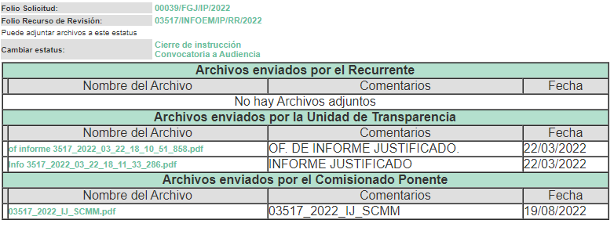

Informe Justificado que se puso a la vista del particular en fecha diecinueve de agosto de dos mil veintidós, en donde EL SUJETO OBLIGADO da atención a los rubros faltantes de los cuales el particular se inconformo mediante la interposición del presente Recurso de Revisión.

c) Manifestaciones del Recurrente.
De las constancias que obran en el expediente electrónico del Sistema de Acceso a la Información Mexiquense (SAIMEX), se advierte que el particular no realizó sus manifestaciones conforme a derecho le correspondían.

d) De ampliación plazo para resolver
El veinte de junio de dos mil veintidós, se notificó a las partes el Acuerdo de ampliación del plazo para resolver los Recursos de Revisión en estudio, por un periodo de hasta quince días hábiles, de conformidad con el artículo 181, tercer párrafo de la Ley de Transparencia y Acceso a la Información Pública del Estado de México y Municipios.

Este Organismo Garante no pasa por alto justificar, que el plazo para emitir resolución en el presente asunto encuentra justificación en el alto número de recursos de revisión recibidos dentro del primer semestre del año dos mil veintidós, que, en comparación con los recibidos el año pasado dentro del mismo periodo, se ha incrementado aproximadamente un 400%, circunstancia atípica que ha rebasado las capacidades técnicas y humanas del personal encargado de la proyección de las resoluciones a dichos medios de impugnación.

Por ello, es menester precisar que si bien se ha excedido el plazo para resolver el presente medio de impugnación, de conformidad con la ley de la materia, el plazo para emitir resolución se encuentra justificado en los elementos para medir su razonabilidad de asuntos conforme a los parámetros establecidos por diversos órganos jurisdiccionales federales, aplicables también en procedimientos análogos, como el que nos ocupa.

Así, en términos de lo que establecen los artículos 8.1 y 25 de la Convención Americana sobre Derechos Humanos, los recursos deben ser sencillos y resolverse en el menor tiempo posible, tomando en consideración la dilación total del procedimiento; esto es, en un plazo razonable.

En ese sentido, el legislador fijó los términos procesales en las leyes, de manera general, sin que pudiera prever la variada gama de casos que son resueltos por los órganos jurisdiccionales o cuasi jurisdiccionales, tanto por la complejidad de los hechos, como por el número de casos que conocen.

Por ello, excepcionalmente, si un asunto es resuelto con posterioridad a los plazos señalados por la norma debe analizarse la razonabilidad del tiempo necesario para su resolución, atentos a los siguientes criterios:

a) Complejidad del asunto: La complejidad de la prueba, la pluralidad de sujetos procesales, el tiempo transcurrido, las características y contexto del recurso.
b) Actividad Procesal del interesado: Acciones u omisiones del interesado.
c) Conducta de la Autoridad: Las Acciones u omisiones realizadas en el procedimiento. Así como si la autoridad actuó con la debida diligencia.
d) La afectación generada en la situación jurídica de la persona involucrada en el proceso: Violación a sus derechos humanos.

De modo que, cuando se trate de un asunto excepcional, por alguna o todas las características mencionadas o bien, cuando el ingreso de asuntos al órgano jurisdiccional o cuasi jurisdiccional respectivo supere notoriamente al que podría considerarse normal, debe concluirse que es una excluyente de responsabilidad en relación con la actuación del funcionario, como ha acontecido en el caso que nos ocupa.

Argumento que encuentra sustento en la jurisprudencia P./J. 32/92 emitida por el Pleno de la Suprema Corte de Justicia de la Nación de rubro “TÉRMINOS PROCESALES. PARA DETERMINAR SI UN FUNCIONARIO JUDICIAL ACTUÓ INDEBIDAMENTE POR NO RESPETARLOS SE DEBE ATENDER AL PRESUPUESTO QUE CONSIDERÓ EL LEGISLADOR AL FIJARLOS Y LAS CARACTERÍSTICAS DEL CASO.”, visible en la Gaceta del Seminario Judicial de la Federación con el registro digital 205635.

Razones por las cuales cabe concluir que, la resolución al recurso de revisión se solventa hasta esta fecha, debido a que existe una excesiva carga de trabajo en desproporción a la capacidad de los recursos materiales y humanos con que cuenta este Instituto para atender la enorme demanda de usuarios que acuden para que se les garantice su Derecho de acceso a la información Pública y Protección de Datos Personales, aunado a la complejidad de los hechos a los que se refieren, así como al volumen del expediente, la extensión de los escritos y pruebas aportadas y desahogadas por las partes; lo que impide la tramitación de los recursos dentro de los términos legales previamente establecidos por la Ley, por tratarse de causas de fuerza mayor.

Al respecto, también son de considerar los criterios sostenidos por el Cuarto Tribunal Colegiado en Materia Administrativa del Primer Circuito, cuyos rubros y datos de identificación son los siguientes:

“PLAZO RAZONABLE PARA RESOLVER. DIMENSIÓN Y EFECTOS DE ESTE CONCEPTO CUANDO SE ADUCE EXCESIVA CARGA DE TRABAJO.” consultable en el Seminario Judicial de la Federación y su gaceta, con el registro digital 2002351.

“PLAZO RAZONABLE PARA RESOLVER. CONCEPTO Y ELEMENTOS QUE LO INTEGRAN A LA LUZ DEL DERECHO INTERNACIONAL DE LOS DERECHOS HUMANOS.”, visible en el Seminario Judicial de la Federación y su gaceta, con el registro digital 2002350.

Por ello, este organismo garante comprometido con la tutela de los derechos humanos confiados, señala que este exceso del plazo legal para resolver el presente asunto, resulta de carácter excepcional.

e) Cierre de Instrucción
Una vez analizado el estado procesal que guarda el expediente, en fecha treinta de agosto de dos mil veintidós, la Comisionada Sharon Cristina Morales Martínez acordó el cierre de instrucción, así como la remisión de este a efecto de ser resuelto, de conformidad con lo establecido en el artículo 185 fracciones VI y VIII de la Ley de Transparencia y Acceso a la Información Pública del Estado de México y Municipios.

CONSIDERANDO

- Competencia.
Este Instituto de Transparencia, Acceso a la Información Pública y Protección de Datos Personales del Estado de México y Municipios, es competente para conocer y resolver el presente Recurso de Revisión, conforme a lo dispuesto en los artículos 6, Apartado A de la Constitución Política de los Estados Unidos Mexicanos; 5, párrafos trigésimo, trigésimo primero y trigésimo segundo, fracciones IV y V de la Constitución Política del Estado Libre y Soberano de México; 2 fracción II, 13, 29, 36, fracciones I y II, 176, 178, 179, 181 párrafo tercero y 185 de la Ley de Transparencia y Acceso a la Información Pública del Estado de México y Municipios; y 9, fracciones I y XXIV y 11 del Reglamento Interior del Instituto de Transparencia, Acceso a la Información Pública y Protección de Datos Personales del Estado de México y Municipios.

SEGUNDO. Interés.
El Recurso de Revisión fue interpuesto por parte legítima, en atención a que se presentó por EL RECURRENTE, quien es la misma persona que formuló la solicitud de acceso a la Información Pública al SUJETO OBLIGADO, en razón de que las claves de acceso al Sistema de Acceso a la Información Mexiquense SAIMEX son personales e irrepetibles a lo cual se tiene certeza que se trata del mismo particular.
TERCERO. Oportunidad.
El Recurso de Revisión fue interpuesto dentro del plazo de quince días hábiles, contados a partir del día siguiente al que EL RECURRENTE tuvo conocimiento de la respuesta impugnada; tal y como, lo prevé el artículo 178 de la Ley de Transparencia y Acceso a la Información Pública del Estado de México y Municipios, que establece:

“Artículo 178. El solicitante podrá interponer, por sí mismo o a través de su representante, de manera directa o por medios electrónicos, Recurso de Revisión ante el Instituto o ante la Unidad de Transparencia que haya conocido de la solicitud dentro de los quince días hábiles, siguientes a la fecha de la notificación de la respuesta.

A falta de respuesta del sujeto obligado, dentro de los plazos establecidos en esta Ley, a una solicitud de acceso a la Información Pública, el recurso podrá ser interpuesto en cualquier momento, acompañado con el documento que pruebe la fecha en que presentó la solicitud.

En el caso de que se interponga ante la Unidad de Transparencia, ésta deberá remitir el Recurso de Revisión al Instituto a más tardar al día siguiente de haberlo recibido.”

En esa tesitura, atendiendo a que EL SUJETO OBLIGADO notificó la respuesta a la solicitud de acceso a la Información Pública el día dieciocho de febrero de dos mil veintidós; así, el plazo de quince días hábiles que el artículo 178 de la Ley de la materia otorga a EL RECURRENTE para presentar el respectivo Recurso de Revisión, transcurrió del veintiuno de febrero al catorce de marzo de dos mil veintidós, sin contemplar en el cómputo los días diecinueve, veinte, veintiséis y veintisiete de febrero, así como, cinco, seis, doce y trece de marzo de dos mil veintidós, por corresponder a sábados y domingos, considerados como días inhábiles, en términos del artículo 3, fracción X de la Ley de Transparencia y Acceso a la Información Pública del Estado de México y Municipios, así como, el día dos de marzo de dos mil veintidós, por ser considerado como día inhábil por suspensión de labores en términos del Calendario Oficial en Materia de Transparencia, Acceso a la Información Pública y Protección de Datos Personales del Estado de México y Municipios, así como de labores del Instituto para el año dos mil veintidós y enero de dos mil veintitrés, publicado en el Periódico Oficial “Gaceta del Gobierno”, el veintidós de diciembre de dos mil veintiuno.

En ese tenor, si el recurso de revisión que nos ocupa, se interpuso el siete de marzo de dos mil veintidós, éste se encuentra dentro de los márgenes temporales previstos en el citado precepto legal y, por tanto, se considera oportuno.

CUARTO. Procedibilidad.
Este Instituto considera importante precisar que conforme al artículo 180, fracción II, último párrafo de la Ley de Transparencia y Acceso a la Información Pública del Estado de México y Municipios, que prevé cuando las solicitudes se presenten de manera electrónica no es requisito indispensable el proporcionar el nombre, tal como se muestra a continuación:

“Artículo 180. El recurso de revisión contendrá:
…
II. El nombre del solicitante que recurre o de su representante y, en su caso, …
En caso de que el recurso se interponga de manera electrónica no será indispensable que contengan los requisitos establecidos en las fracciones II, IV, VII y VIII.”
(Énfasis añadido)

Por lo que, derivado que los Recurso de Revisión materia del presente asunto, se interpusieron de manera electrónica, no es necesario que contenga determinados requisitos, entre ellos, el nombre del RECURRENTE; por lo que, en el presente caso, al haber sido presentados los Recursos de Revisión vía SAIMEX, dicho requisito resulta innecesario.

Lo anterior es así, pues el artículo 15 de Ley de Transparencia y Acceso a la Información Pública del Estado de México y Municipios prevé que, toda persona tendrá acceso a la información sin necesidad de acreditar interés alguno o justificar su utilización, de lo que se infiere que para el ejercicio del derecho de acceso a la información pública, el nombre no es un requisito sine qua non para que los particulares ejerzan el derecho de acceso a la información pública, pues por el contrario la Ley de la materia prevé en su artículo 155, párrafo segundo la posibilidad de que las solicitudes de información sean anónimas, al utilizar un nombre incompleto o, inclusive un seudónimo.

Aunado a lo anterior, cabe precisar que los artículos 6, Apartado A, fracciones III y IV de la Constitución Política de los Estados Unidos Mexicanos y 5, párrafos trigésimo, trigésimo primero y trigésimo segundo, fracciones I, III, IV y V de la Constitución Política del Estado Libre y Soberano de México, garantizan el ejercicio del derecho de acceso a la información pública, toda vez que disponen que toda persona sin necesidad de acreditar interés alguno o justificar su utilización, tendrá acceso gratuito a la información pública.

Asimismo, se estima que el requisito relativo al nombre del RECURRENTE no constituye un supuesto indispensable de procedibilidad de los Recursos de Revisión, en términos de los artículos 25 de la Convención Americana de Derechos Humanos, 1 párrafos segundo y tercero, 6 apartado A, fracciones III y IV de la Constitución Política de los Estados Unidos Mexicanos y 5, párrafo vigésimo segundo de la Constitución Política del Estado Libre y Soberano de México, debido a que el acceso a la información pública es un Derecho Humano que no requiere legitimación en la causa, sino que únicamente basta con que se encuentre legitimado en el procedimiento de Recurso de Revisión, circunstancia que se acredita en las constancias electrónicas del expediente, de las que se desprende que EL RECURRENTE es la misma persona que realizó las solicitudes de acceso a la información pública que ahora se impugnan.

Es así que, para el estudio de la materia sobre la que se resuelve los presentes Recurso de Revisión, resulta intrascendente conocer el nombre de la persona que lo hubiere promovido, en virtud de que tanto la Constitución Política de los Estados Unidos Mexicanos, como la Constitución Política del Estado Libre y Soberano de México, reconocen la prerrogativa de los individuos para que no resulte necesario la acreditación de un interés o justificar la utilización de la información; siendo ocioso realizar dicho análisis; toda vez que, se limitaría el ejercicio de un Derecho Humano, como el Derecho de Acceso a la Información Pública, por una cuestión procedimental.

QUINTO. Estudio y análisis del asunto.
Del análisis efectuado se advierte que el recurso de revisión de que se trata es procedente; toda vez, que se actualiza la hipótesis prevista en la fracción V, del artículo 179, de la Ley de Transparencia y Acceso a la Información Pública del Estado de México y Municipios, que a la letra indica:

“Artículo 179. El recurso de revisión es un medio de protección que la Ley otorga a los particulares, para hacer valer su derecho de acceso a la información pública, y procederá en contra de las siguientes causas:
(…)
V. La entrega de información incompleta;”
(…)
(Énfasis añadido)

El precepto legal antes citado, establece como supuesto de procedencia del recurso de revisión, la entrega de información incompleta por parte del SUJETO OBLIGADO, situación que se actualiza en el presente caso, en razón a que mediante respuesta sólo proporcionó información parcial.

Atento a ello, es conveniente recordar que el particular requirió del SUJETO OBLIGADO lo siguiente:

“EN SEGUIMIENTO A LA INFORMACIÓN PROPRCIONADA:

SOLICITOTO ME REMITA EL CERTIFICADO ÚNICO POLICIAL EN VERSIÓN PÚBLICA, DEL C. VÍCTOR ALBERTO CORTES HERNANDEZ, ENCARGADO DEL DESPACHO DEL DEPARTAMENTO DE ADQUISCIONES TOMANDO EN CONSIDERACIÓN SU PUESTO AGENTE INVESTIGADOR (POLICIA),EN CASO DE NO TENERLO EXPLICAR EL PORQUE, ASIMISMO SE PETICIONA EXPONGA CUALES SON LOS FUNDAMENTOS PARA QUE UN SERVIDOR PÚBLICO ADMINISTRATIVO OSTENTE UNA PLAZA DE CARACTER OPERATIVO CUANDO EL NIVEL DE DELINCUENCIA QUE SE VIVE EN EL ESTADO DE MEXICO Y SE LA DEN A QUIEN REALICE FUNCIONES ADMINISTRTAIVIAS,

NÚMERO DE PROCEDIMIENTOS QUE SE HAN INICIADO A SU SUPÉRIOR JERARQUICO POR PROPONER DICHA PLAZA EN DETRIMENTO DE LA SOCIEDAD, CUANDO LA FISCALÍA DE PROCURAR JUSTICIA,

SE PETICIONA SE INFORME QUE PROCEDIMEINTSO D ERESPONSABILIADDA ADMINSITRATIVA SE HAN INICIADO POR PARTE DE LA CONTRALORÍA INTERNA DE ESA SECREATRIA, POR EL OTORGAMIENTO DE PLAZAS OPERATIVAS A UNA PERSONA QUE REALIZA FUNCIONES ADMINISTRATIVAS,

EL HORARIO QUE TIENE EL CITADO SREVIDOR PÚBLICO,

LOS BONOS DE LEY Y BONES EXTRAODINARIOS QUE S ELE OTORGAN POR DÍA DE LA FISCALIA,

MONTO DE BONO POR SER POLCIIA DE INVETSIGADOR,

ADICIONAR EXPRESION DOCUMENTAL, NÚMERO DE JUICIOS QUE HAN PROMOCIOD ENOCNTRA DE LA FSICALÍA DONDE LOS SERVDIORES PUBLCIOS REALIZAN FUNCIONES ADMINISTRATIVAS Y TEINE PLAZAS DE POLCIIAS O MINISTERIOS PÚBLCIS,

SANCIONES QUE SE HAN IMPUESTO A QUIENES APRUEBAN SU DESIGNACIÓN Y

NOMBRAMIENTO,

NÚMERO DE DENUNCIAS QUE HAN RECIBIDO EN FISCALIA DE CORRUPCIÓN POR EL OTORGAMIENTO DE PLAZAS OPERATIVAS EN DETRIMENTO DE LA SOCIEDAD A QUIEN NO REALZIA DICHAS FUNCIONES DE PERFIL ESPECIALES,

SE PETICIONA PERIODO VACACIONES,
NÚMERO DE PERSONAS A SU CARGO,

FUNCIONES ESPECIFICAS QUE REALIZA POR CARGO, NO SEÑALAR LAS ESTABLECIDAS EN MANUAL AL NO ESTRA ACTUALZIADAS

IMPACTO EN EL ERARIO Y HORARIO DE LABORES,

VEHÍCULO ASIGNADO,

VALE O TARJETA DE GASOLINA,

VIATICOS PAGADOS,

COMIDAS SUBSIDIADAS,

NÚMERO DE SECRETARIAS,

PUESTO Y SALARIO,

ASÍ COMO VERSIÓN PÚBLICA DE CURRICULUM.” (Sic)
” (Sic)

Mediante respuesta un servidor público adscrito a la Unidad de Transparencia menciona que lo siguiente en relación a los puntos solicitados por el particular:

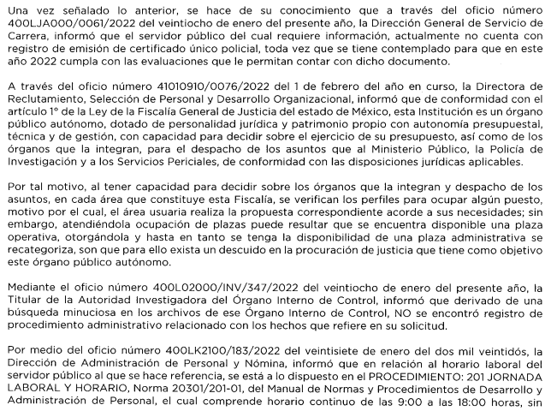

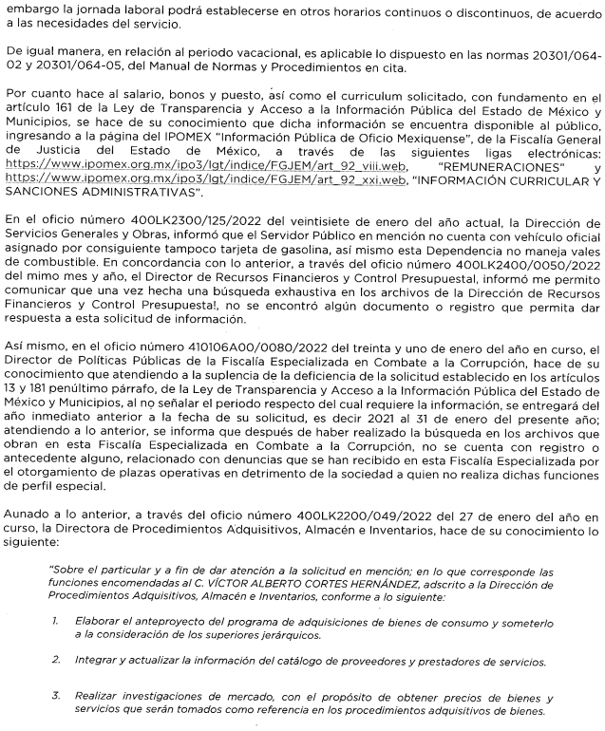
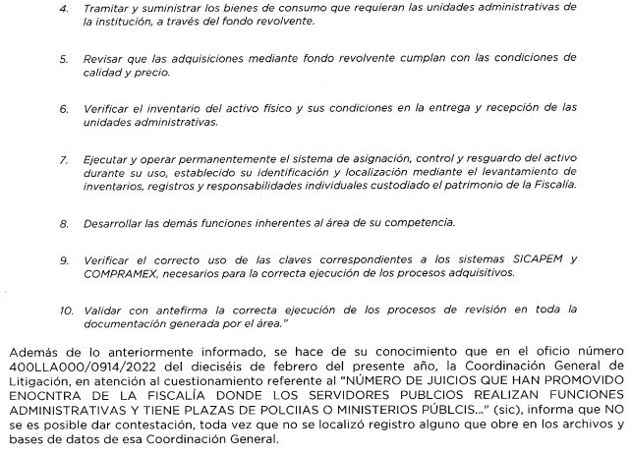

Inconforme EL RECURRENTE por la respuesta interpuso el presente Recurso de Revisión que nos ocupan, realizando los siguientes agravios, en el Acto impugnado: “INFORMACIÓN INCOMPLETA NO SEÑALA PERIODO VACIONAL DEL SERVIDOR PÚBLICA , ANTE LA FALTA DE CONOCIMIENTO Y OCULTAMIENTO SEÑALA MANUAL DE NORMAS, NO ES LO QUE SE PIDE, TAMPOCO SEÑALA SU HORARIO DEL SERVIDOR PÚBLICO, SENALA PROCEDIMIENTO GENERICO, NO CONTESTAN LO QUE SE PIDE, NO SEÑALA EN NÚMERO DE PERSONAL A SU CARGO, TAMPOCO INFORMA LOS BONOS EXTRAORDINARIO OTORGADOS, ESTA INCOMPLETA LA INFORMACIÓN, FAVOR DE LEER BIEN Y ENTREGRA LA INFORMACIÓN." (Sic), así como, en las Razones o motivos de inconformidad: “INFORMACIÓN INCOMPLETA” (Sic).

Derivado del análisis realizado por este Órgano Garante a los agravios del RECURRENTE únicamente hubo inconformidad de los siguientes puntos:

- No señala periodo vacacional del servidor público;
- Ante la falta de conocimiento y ocultamiento señala manual de normas, no es lo que se pide;
- No señala su horario del servidor público;
- Señala procedimiento genérico, no contestan lo que se pide,
- No señala número de personal a su cargo;
- No señala los bonos extraordinarios otorgados.

En ese sentido, este Órgano Garante considera que los demás rubros solicitados por el particular deben declararse consentidas, toda vez que al no realizar manifestaciones de inconformidad respecto de las mismas, no pueden producirse efectos jurídicos tendentes a revocar, confirmar o modificar el acto reclamado, ya que no realizó manifestación alguna al respecto.

Sirve de sustento, la tesis jurisprudencial número VI.3o.C. J/60, publicada en el Semanario Judicial de la Federación y su Gaceta bajo el número de registro 176,608 que a la letra dice:

“ACTOS CONSENTIDOS. SON LOS QUE NO SE IMPUGNAN MEDIANTE EL RECURSO IDÓNEO. Debe reputarse como consentido el acto que no se impugnó por el medio establecido por la ley, ya que si se hizo uso de otro no previsto por ella o si se hace una simple manifestación de inconformidad, tales actuaciones no producen efectos jurídicos tendientes a revocar, confirmar o modificar el acto reclamado en amparo, lo que significa consentimiento del mismo por falta de impugnación eficaz.”

Lo anterior es así, debido a que cuando particular impugnó la respuesta del SUJETO OBLIGADO, y no expresó razón o motivo de inconformidad en contra de todos los rubros solicitados; por lo tanto los correspondientes a SOLICITOTO ME REMITA EL CERTIFICADO ÚNICO POLICIAL EN VERSIÓN PÚBLICA, DEL C. VÍCTOR ALBERTO CORTES HERNANDEZ, ENCARGADO DEL DESPACHO DEL DEPARTAMENTO DE ADQUISCIONES TOMANDO EN CONSIDERACIÓN SU PUESTO AGENTE INVESTIGADOR (POLICIA),EN CASO DE NO TENERLO EXPLICAR EL PORQUE, ASIMISMO SE PETICIONA EXPONGA CUALES SON LOS FUNDAMENTOS PARA QUE UN SERVIDOR PÚBLICO ADMINISTRATIVO OSTENTE UNA PLAZA DE CARACTER OPERATIVO CUANDO EL NIVEL DE DELINCUENCIA QUE SE VIVE EN EL ESTADO DE MEXICO Y SE LA DEN A QUIEN REALICE FUNCIONES ADMINISTRTAIVIAS, NÚMERO DE PROCEDIMIENTOS QUE SE HAN INICIADO A SU SUPÉRIOR JERARQUICO POR PROPONER DICHA PLAZA EN DETRIMENTO DE LA SOCIEDAD, CUANDO LA FISCALÍA DE PROCURAR JUSTICIA, LOS BONOS DE LEY, MONTO DE BONO POR SER POLCIIA DE INVETSIGADOR, ADICIONAR EXPRESION DOCUMENTAL, NÚMERO DE JUICIOS QUE HAN PROMOCIOD ENOCNTRA DE LA FSICALÍA DONDE LOS SERVDIORES PUBLCIOS REALIZAN FUNCIONES ADMINISTRATIVAS Y TEINE PLAZAS DE POLCIIAS O MINISTERIOS PÚBLCIS, SANCIONES QUE SE HAN IMPUESTO A QUIENES APRUEBAN SU DESIGNACIÓN Y NOMBRAMIENTO, NÚMERO DE DENUNCIAS QUE HAN RECIBIDO EN FISCALIA DE CORRUPCIÓN POR EL OTORGAMIENTO DE PLAZAS OPERATIVAS EN DETRIMENTO DE LA SOCIEDAD A QUIEN NO REALZIA DICHAS FUNCIONES DE PERFIL ESPECIALES, IMPACTO EN EL ERARIO Y HORARIO DE LABORES, VEHÍCULO ASIGNADO, VALE O TARJETA DE GASOLINA, VIATICOS PAGADOS, COMIDAS SUBSIDIADAS, NÚMERO DE SECRETARIAS, PUESTO Y SALARIO, ASÍ COMO VERSIÓN PÚBLICA DE CURRICULUM.” (Sic), deben declararse atendidos, pues se entiende que EL RECURRENTE está conforme con la información entregada al no contravenir la misma.

Atento a ello, es importante traer a contexto la Tesis Jurisprudencial Número 3ª./J.7/91, Publicada en el Semanario Judicial de la Federación y su Gaceta bajo el número de registro 174,177, que establece lo siguiente:

“REVISIÓN EN AMPARO. LOS RESOLUTIVOS NO COMBATIDOS DEBEN DECLARARSE FIRMES. Cuando algún resolutivo de la sentencia impugnada afecta a la recurrente, y ésta no expresa agravio en contra de las consideraciones que le sirven de base, dicho resolutivo debe declararse firme. Esto es, en el caso referido, no obstante que la materia de la revisión comprende a todos los resolutivos que afectan a la recurrente, deben declararse firmes aquéllos en contra de los cuales no se formuló agravio y dicha declaración de firmeza debe reflejarse en la parte considerativa y en los resolutivos debe confirmarse la sentencia recurrida en la parte correspondiente.”

Asimismo, no se omite comentar que respecto a las documentales remitidas y del pronunciamiento por parte del SUJETO OBLIGADO, a fin de dar respuesta a la solicitud planteada, este Instituto no está facultado para manifestarse sobre la veracidad de la información proporcionada, pues este Órgano Garante conforme al artículo 36 de la Ley de Transparencia y Acceso a la Información Pública del Estado de México y Municipios, no se encuentra facultado para pronunciarse acerca de la veracidad de la información remitida por los Sujetos Obligados.

Sirve de sustento a lo anterior, el criterio 31/10 emitido por el entonces Instituto Federal de Acceso a la Información y Protección de Datos, ahora Instituto Nacional de Acceso a la Información y Protección de Datos, el cual refiere:

“El Instituto Federal de Acceso a la Información y Protección de Datos no cuenta con facultades para pronunciarse respecto de la veracidad de los documentos proporcionados por los sujetos obligados. El Instituto Federal de Acceso a la Información y Protección de Datos es un órgano de la Administración Pública Federal con autonomía operativa, presupuestaria y de decisión, encargado de promover y difundir el ejercicio del derecho de acceso a la información; resolver sobre la negativa de las solicitudes de acceso a la información; y proteger los datos personales en poder de las dependencias y entidades. Sin embargo, no está facultado para pronunciarse sobre la veracidad de la información proporcionada por las autoridades en respuesta a las solicitudes de información que les presentan los particulares, en virtud de que en los artículos 49 y 50 de la Ley Federal de Transparencia y Acceso a la Información Pública Gubernamental no se prevé una causal que permita al Instituto Federal de Acceso a la Información y Protección de Datos conocer, vía recurso revisión, al respecto.”

En ese contexto, esta Ponencia considera conveniente entrar al estudio de los rubros que fueron impugnados por el hoy RECURRENTE, a fin de verificar si la respuesta del SUJETO OBLIGADO cumplió con el derecho de acceso a la información pública del particular.

Abierta la etapa de manifestaciones, el particular no realizo manifestaciones, así como tampoco ofreció pruebas o alegatos; por su parte, cual EL SUJETO OBLIGADO mediante informe Justificado hace entrega de la información faltante, para esto se determinará llevar a cabo el análisis de los rubros faltantes, insertando la siguiente imagen:

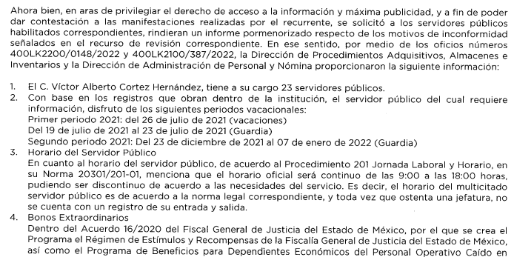
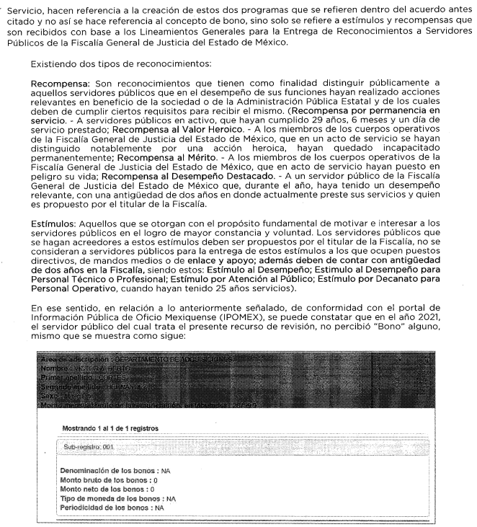

Bajo ese contexto, este Instituto analizó la totalidad de constancias que integran el expediente electrónico del SAIMEX y se advierte que el presente recurso de revisión versa en que EL SUJETO OBLIGADO modifico su repuesta de tal manera que el Recurso de Revisión quedo sin materia, motivo por el cual se realiza la siguiente tabla, para mayor entendimiento:

Requerimiento Impugnado | Informe Justificado | Comentarios
No señala periodo vacacional del servidor público; | Del primer periodo de 2021, del 23 de julio de 2022, disfruto de vacaciones. | Colma, modifica la respuesta
Ante la falta de conocimiento y ocultamiento señala manual de normas, no es lo que se pide; | No da atención al rubro mediante el Informe Justificado. | Ya estaba colmado el rubro, mediante la respuesta de la Directora de Procedimientos Adquisitivos, Almacén e Inventarios, sobre las funciones encomendadas al servidor público mencionado en la solicitud de información.
No señala su horario del servidor público; | Señala que tiene un horario continuo que será de 09:00 a las 18:00 horas, por otra parte, mismo que ostenta una jefatura, no cuenta con un registro de entrada y salida. | Colma  (Anteriormente señalado en la respuesta señalada por el servidor público de la Dirección de Administración de Personal y Nómina)
Señala procedimiento genérico, no contestan lo que se pide, | No da atención al rubro mediante el Informe Justificado. | Ya estaba colmado el rubro, mediante la respuesta de la Titular de la Autoridad Investigadora del Órgano Interno de Control, la cual informó que derivado de una búsqueda minuciosa en los archivos de ese Órgano Interno de Control, NO se encontró registro de procedimiento administrativo relacionado con los hechos que refiere en su solicitud.
No señala número de personal a su cargo; | Menciona que tiene 23 servidores públicos su cargo. | Colma, modifica la respuesta
No señala los bonos extraordinarios otorgados. | Medularmente menciona que el servidor público señalado en la solicitud de información, no recibió bono alguno para el año 2021. | Colma, modifica la respuesta

En ese sentido, de tal forma que derivado de la revisión de la información entregada en el Informe Justificado modifica la respuesta primigenia, teniendo como consecuencia que se quede sin materia del presente asunto.

Bajo ese contexto, este Instituto se analizó la totalidad de constancias que integran el expediente electrónico del SAIMEX y se advierte que el presente Recurso de Revisión versa en que EL SUJETO OBLIGADO modifico su repuesta de tal manera que este asunto quedo sin materia.

En virtud de todo lo anteriormente expuesto, este Órgano Colegiado advierte que en el caso se actualiza la causal de sobreseimiento prevista en la fracción III del artículo 192 de la Ley de Transparencia y Acceso a la Información Pública del Estado de México y Municipios, que a la letra dice:

“Artículo 192. El recurso será sobreseído, en todo o en parte, cuando una vez admitido, se actualicen alguno de los siguientes supuestos:
(…)
III. El sujeto obligado responsable del acto lo modifique o revoque de tal manera que el Recurso de Revisión quede sin materia;”

Luego, conforme a la transcripción que antecede conviene desglosar los elementos de la disposición enunciada, de manera tal, que procede el sobreseimiento del Recurso de Revisión cuando EL SUJETO OBLIGADO modifique o revoque el acto impugnado, quedando el medio de impugnación sin efecto o materia.

1.- El sujeto obligado responsable,
2.- Acto,
3.- Que se modifique o revoque, y
4.- De tal manera que el medio de impugnación quede sin efecto o materia.

El primer elemento normativo, se actualiza ya que EL SUJETO OBLIGADO responsable, es la Fiscalía General de Justicia del Estado de México.

El segundo elemento normativo es la existencia de un acto, que, en el caso en concreto, se acredita con la existencia de la respuesta del SUJETO OBLIGADO, la cual precisamente es la que se impugna, toda vez que es la que a decir del RECURRENTE que “INFORMACIÓN INCOMPLETA NO SEÑALA PERIODO VACIONAL DEL SERVIDOR PÚBLICA , ANTE LA FALTA DE CONOCIMIENTO Y OCULTAMIENTO SEÑALA MANUAL DE NORMAS, NO ES LO QUE SE PIDE, TAMPOCO SEÑALA SU HORARIO DEL SERVIDOR PÚBLICO, SENALA PROCEDIMIENTO GENERICO, NO CONTESTAN LO QUE SE PIDE, NO SEÑALA EN NÚMERO DE PERSONAL A SU CARGO, TAMPOCO INFORMA LOS BONOS EXTRAORDINARIO OTORGADOS, ESTA INCOMPLETA LA INFORMACIÓN, FAVOR DE LEER BIEN Y ENTREGRA LA INFORMACIÓN." (Sic).

Cabe destacar que la respuesta proporcionada por el SUJETO OBLIGADO, el precepto normativo en estudio, lo consagra como “acto”, esto es así, ya que las respuestas emitidas por los Sujetos Obligados son consideradas, (en el contexto que la propia Ley establece), como “actos”, sin los cuales no se tendría certeza de la existencia o inexistencia de la Información Pública, porque precisamente la evidencia notoria y específica del actuar del SUJETO OBLIGADO se observa a través de sus actos que necesariamente ejecuta y con las que ejerce sus atribuciones legalmente conferidas.

La naturaleza jurídica de las respuestas que formulan los Sujetos Obligados, están delimitadas por la misma Ley de la materia, ya que el hecho de emitir actos no previstos en el marco normativo que en transparencia rige su actuar, serían ilegales de estricto derecho, por lo que dichos “actos” a que se refiere esta fracción están contenidos en la Ley de Transparencia y Acceso a la Información Pública del Estado de México y Municipios, en específico, en el artículo 53, fracción II, que a la letra dice:

“Artículo 53. Las Unidades de Transparencia tendrán las siguientes funciones:
(…)
II. Recibir, tramitar y dar respuesta a las solicitudes de acceso a la información;
(…)
(Énfasis añadido)

Es decir, la impugnación de EL RECURRENTE debe ser sobre la emisión de un “Acto” contenido en la misma Ley o la omisión en la emisión de ésta, lo que en el presente caso se actualiza con la respuesta dada por EL SUJETO OBLIGADO.

Ahora bien, por cuanto hace al tercer elemento normativo, es en esencia una condicional, consistente en que la Dependencia o Entidad responsable del acto o resolución impugnada la modifique o revoque; en cuanto hace a la modificación, ocurre cuando quien emitió su respuesta (acto o resolución), con posterioridad cambia la información proporcionada en un principio, cuyos resultados no dejan sin efectos la respuesta dada, sino que tiene por objeto añadir, suprimir, o sustituir datos, lo cual puede ser de forma parcial.
Para el caso que nos ocupa, recae esta figura en la modificación de la respuesta inicial, añadiendo a través del Informe Justificado elementos para así complementar el Derecho de Acceso a la Información, por parte del SUJETO OBLIGADO en su pronunciamiento.
En ese tenor, un acto impugnado queda sin efectos, aun cuando existiendo jurídicamente (esto es, que no se ha modificado, ni revocado) no genera ninguna consecuencia legal.
En tanto que, un acto impugnado queda sin materia, cuando ha sido satisfecha la pretensión de lo solicitado o exigido por EL RECURRENTE de manera que EL SUJETO OBLIGADO entrega una respuesta que, aunque sea posterior a los términos previstos en la Ley y mediante ésta concede la información solicitada.
Bajo esas consideraciones, se afirma que en el Recurso de Revisión sujeto a estudio, se actualiza la hipótesis jurídica citada en primer término, la cual señala, que un recurso será sobreseído, en todo o en parte, cuando una vez admitido, se modifique la respuesta de tal manera que el Recurso de Revisión quede sin materia, toda vez que quedó probado que EL SUJETO OBLIGADO mediante un acto posterior a su respuesta, como lo fue el Informe Justificado, realizó el pronunciamiento que dejó sin materia el presente Recurso.
En consecuencia, resulta procedente SOBRESEER el presente Recurso de Revisión, con fundamento en el artículo 192, fracciones III de la Ley de Transparencia y Acceso a la Información Pública del Estado de México y Municipios; toda vez que, queda sin materia, en atención a que EL SUJETO OBLIGADO amplió su respuesta, como ya quedó asentado en párrafos que anteceden.
Finalmente, cabe precisar que esta Ponencia no se pronuncia acerca del acto impugnado o razones o motivos de inconformidad, pues como quedó asentado en líneas anteriores, el presente recurso ha quedado sin materia, lo que impide estudiar y pronunciarse al respecto.

Por analogía, se cita la Tesis emitida por el Séptimo Tribunal Colegiado en Materia Civil del Primer Circuito que en su literalidad, establece lo siguiente:

“SOBRESEIMIENTO EN EL JUICIO DE AMPARO DIRECTO. IMPIDE EL ESTUDIO DE LAS VIOLACIONES PROCESALES PLANTEADAS EN LOS CONCEPTOS DE VIOLACIÓN. El sobreseimiento en el juicio de amparo directo provoca la terminación de la controversia planteada por el quejoso en la demanda de amparo, sin hacer un pronunciamiento de fondo sobre la legalidad o ilegalidad de la sentencia reclamada. Por consiguiente, si al sobreseerse en el juicio de amparo no se pueden estudiar los planteamientos que se hacen valer en contra del fallo reclamado, tampoco se deben analizar las violaciones procesales propuestas en los conceptos de violación, dado que, la principal consecuencia del sobreseimiento es poner fin al juicio de amparo sin resolver la controversia en sus méritos.”

En consecuencia, este Organismo Garante, en términos de lo dispuesto en el artículo 186 fracción I de la Ley de Transparencia y Acceso a la Información Pública del Estado de México y Municipios, determina SOBRESEER el Recurso de Revisión 03517/INFOEM/IP/RR/2022, al haber quedado sin materia, por las razones y fundamentos anteriormente expuestos.

Así, con fundamento en lo prescrito en los artículos 5, párrafos trigésimos, trigésimos primero, trigésimos segundos, fracciones IV y V, de la Constitución Política del Estado Libre y Soberano de México, y los artículos 2, fracción II, 9, 29, 36, fracciones I y II, 176, 178, 179, 181, 185, fracción I, 186 y 188, de la Ley de Transparencia y Acceso a la Información Pública del Estado de México y Municipios, este Pleno:

RESUELVE

PRIMERO. Se SOBRESEE el Recurso de Revisión 03517/INFOEM/IP/RR/2022, en términos de lo establecido en el artículo 192, fracción III de la Ley de Transparencia y Acceso a la Información Pública del Estado de México y Municipios, porque al modificar la respuesta, el Recurso de Revisión quedó sin materia en términos del Considerando Quinto de la presente Resolución.

SEGUNDO. Notifíquese la presente Resolución a la Titular de la Unidad de Transparencia del SUJETO OBLIGADO para su conocimiento, Vía Sistema de Acceso a la Información Mexiquense (SAIMEX).

TERCERO. Notifíquese al RECURRENTE la presente Resolución, Vía Sistema de Acceso a la Información Mexiquense (SAIMEX).

CUARTO. Hágase del conocimiento del RECURRENTE que de conformidad con lo establecido en el artículo 196, de la Ley de Transparencia y Acceso a la Información Pública del Estado de México y Municipios, podrá impugnarla vía Juicio de Amparo en los términos de las leyes aplicables.

ASÍ LO RESUELVE, POR UNANIMIDAD DE VOTOS EL PLENO DEL INSTITUTO DE TRANSPARENCIA, ACCESO A LA INFORMACIÓN PÚBLICA Y PROTECCIÓN DE DATOS PERSONALES DEL ESTADO DE MÉXICO Y MUNICIPIOS, CONFORMADO POR LOS COMISIONADOS JOSÉ MARTÍNEZ VILCHIS; MARÍA DEL ROSARIO MEJÍA AYALA; SHARON CRISTINA MORALES MARTÍNEZ; LUIS GUSTAVO PARRA NORIEGA Y GUADALUPE RAMÍREZ PEÑA; EN LA TRIGÉSIMA PRIMERA SESIÓN ORDINARIA CELEBRADA EL TREINTA Y UNO DE AGOSTO DE DOS MIL VEINTIDÓS, ANTE EL SECRETARIO TÉCNICO DEL PLENO, ALEXIS TAPIA RAMÍREZ.
SCMM/BLA/DEMF/CCC

